Комитет образования АБМР
Муниципальное автономное дошкольное образовательное учреждение
«Детский сад № 16 «Ромашка»
г. Балаково Саратовской области
(МАДОУ детский сад № 16)

Конспект
во второй группе раннего возраста (от 2 до 3 лет)

Коллективная работа «Букет для наших мам»

Капустина Татьяна Петровна,
воспитатель
Цель:
Познакомить с техникой печатания ладошками.
Задача:
- Учить быстро наносить краску на ладошку и делать отпечатки – цветы.
- Вызвать эстетические чувства к природе и ее изображениям нетрадиционными художественными техниками «рисование ладошкой».
- Способствовать формированию умения передавать образ цветов, строение и форму используя ладошки рук. Закрепить знания цвета (зеленого, желтого, красного, оранжевого).
- Развивать мелкую моторику рук. Развивать у детей видение художественного образа и замысла через цветовую гамму – разноцветные. Развивать внимание, память, мышление.
- Воспитывать аккуратность при работе с красками. Воспитывать интерес к изобразительной деятельности. Воспитывать бережное отношение к природе. Любовь и заботу к самому близкому человеку - маме и желание сделать ей подарок.
Предварительная работа:
Чтение стихотворения И. Косякова «Всё она», рассматривание иллюстраций, беседа о международном празднике «День матери», игра-инсценировка «Добрый вечер, мамочка», Дидактическое упражнение «Чья мама? Чей малыш?»
Методы и приемы:
Показ воспитателем образца выполнения действий, выполнение пальчиковой гимнастики «Семья», рассматривание иллюстраций, прослушивание детской песни «Ладошки», выполнение самого процесса рисования ладошкой с каждым воспитанником индивидуально с помощью воспитателя.
Материал и оборудование: лист ватмана с изображением вазы для цветов; краски гуашь (желтого, оранжевого, красного цветов, зеленая) в емкостях (для печати) рисования ладошкой, кисть, баночка с водой, влажные и бумажные салфетки, эскизы с изображением букетов цветов в разной техники выполнения.

ХОД НОД:

Дети сидят на стульчиках полукругом в игровой комнате.
Мотивация
Воспитатель: Ребята, скоро наступит праздник – международный «День Матери». В этот день поздравляют всех мам и бабушек. У каждого из нас есть мама и бабушка, 26 ноября все папы и дети поздравляют своих любимых мам, дарят им цветы и подарки. А мы с вами будем маму поздравлять? Давайте образуем круг? (Дети встают и делают круг на коврике).
Физкультминутка
«Раз, два, три, четыре, пять – будем маму поздравлять»
(Дети выполняют движения в соответствии с текстом.)
Раз, два, три, четыре, пять –
будем маму поздравлять! (Шагаем на месте)
Милую, любимую,
Самую красивую. (Хлопаем в ладоши)
И подарки, (Протягиваем ладони вперед)
И цветы (поднимаем ладони вверх и
Дарим мамам я и ты. складываем их вместе в виде цветка)
(Показываем ладонью на себя и на стоящего напротив).
Основная часть
Воспитатель: Дети, а как вы думаете, что можно подарить нашим мамочкам от нас всех вместе сразу? (Воспитатель показывает иллюстрацию большого цветка в горшке). Ребята, скажите, пожалуйста, кто знает, как называется цветок на картинке? (ответы детей)
Воспитатель: Правильно, тюльпан. Какого он цвета? (ответы детей)
Воспитатель: Правильно, красного.(ответы детей). А в чем он находится? (ответы детей). Молодцы, в горшке. Какого цвета горшок? (ответы детей).
А какого цвета листья у цветка? (ответы детей).
Воспитатель: Дети, а вы хотите все вместе нашим мамочкам нарисовать цветы в горшочке? (ответы детей). Мы сегодня с вами будем волшебниками, а кисточки нам сегодня не понадобится, мы будем рисовать с вами своими ладошками. Мы с вами постараемся нарисовать много, много красивых цветков, в одном горшочке и помогут нам с вами наши волшебные ладошки, давайте поднимем их вверх, разомнем наши пальчики (играет музыка «Детская песенка ладошки»)
Воспитатель: Дети внимательно смотрите, как мы будем с вами рисовать наши цветы. Свою ладонь обмакиваю в краску и прикладываю ее к бумаге - это и будет цветком. И убираю -получился мой отпечаток ладони - цветок. Посмотрите ладонь грязная, что нужно сделать? (ответы детей).
Воспитатель: Правильно, нужно салфеткой протереть, чтобы ладошка была чистой.
Давайте с вами потренируемся, как будто краска стоит возле нас. Обмакиваем ладошку в краску, прикладываем к листу бумаги. Еще раз попробуем (2-ой раз) обмакиваем в краску и прикладываем.
Воспитатель: прежде чем приступить к работе, разомнем наши пальчики.
Пальчиковая гимнастика «Семья»
Цель: развитие мелкой моторики, координации движений пальцев рук.
Вот дедушка, Поочередно пригибать пальчики к ладошке,
Вот бабушка, (начиная с большого, а со слов «А вот и вся семья»
Вот папочка, второй рукой охватывать весь кулачок.)
Вот мамочка,
Вот деточка моя,
А вот и вся семья.
Воспитатель: А теперь дети поднимаем рукава, подходим к столу, и по одному, осторожно, не торопясь будем рисовать наш общий подарок мамочкам - цветочки в горшке. Аккуратно, по одному обмакиваем ладошку в краску, и прикладываем ее бумаге!
Рефлексия
Воспитатель: Дети, посмотрите какой букет для наших мам получился разноцветный и красивый. Только осталось нарисовать листочки зеленой краской.
Вы просто молодцы! Мы с вами постарались и у нас получился красивый подарок для наших мам. А сейчас мы разместим нашу картину на выставку и полюбуемся ими.
Кто на свете самый чуткий,
Не сыскать ей лучше славы,
Самый доброй, самый мудрой?
- Ну, конечно, наша мама!

Список использованных источников:

https://nsportal.ru/detskii-sad/vospitatelnaya-rabota/2016/11/27/proekt-mamochka-milaya-mama-moya-kak-horosho-chto-ty

Процесс рисование ладошками

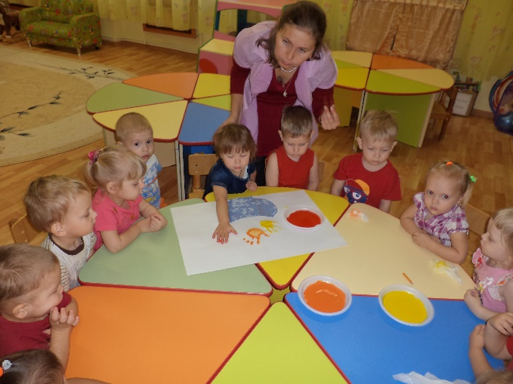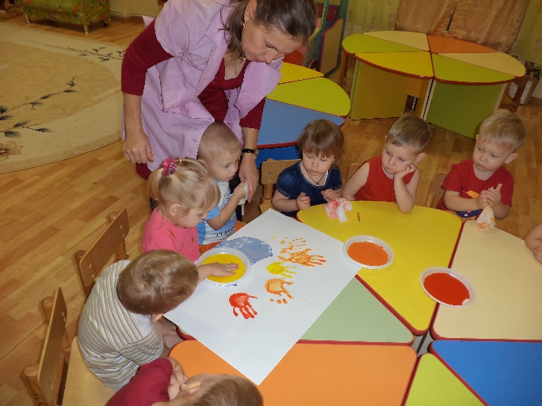

Выставка картины «Букет для наших мам»

